ŽIVETI Z NARAVO
Zdrav način življenja in pomen pravilne in varne prehrane ter vpliv prehranskih navad na zdravje.

Na naravoslovnem dnevu za učence 6. razredov smo govorili o zdravi prehrani in si pogledali smernice zdrave prehrane. Učenci so na list papirja (še preden smo o tem govorili) zapisali, kaj za njih pomeni zdrava prehrana?
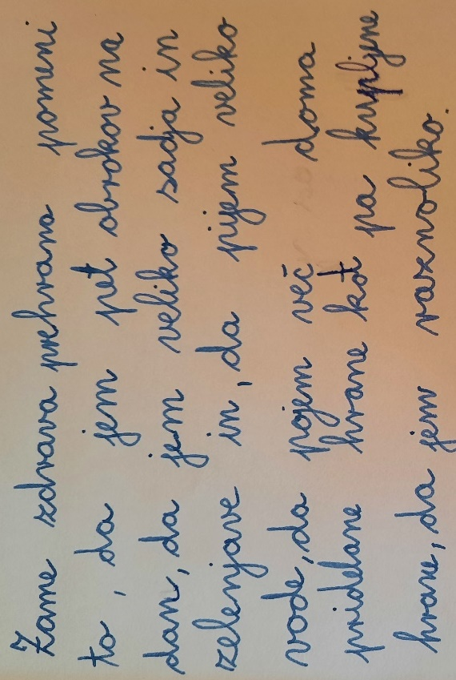
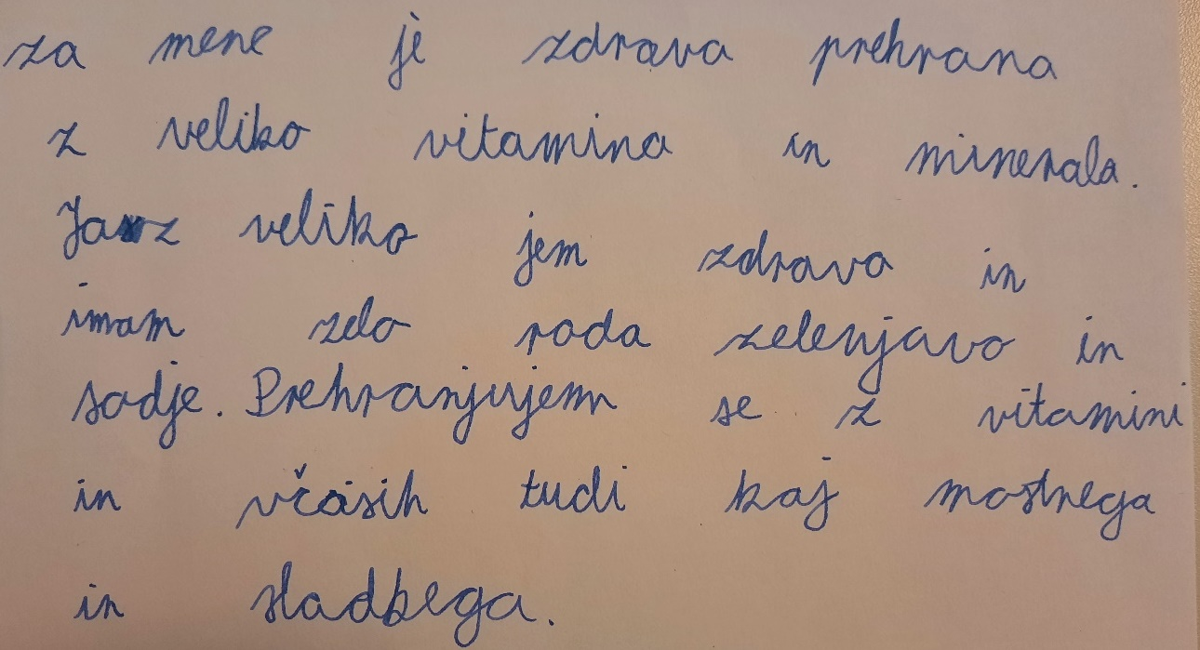
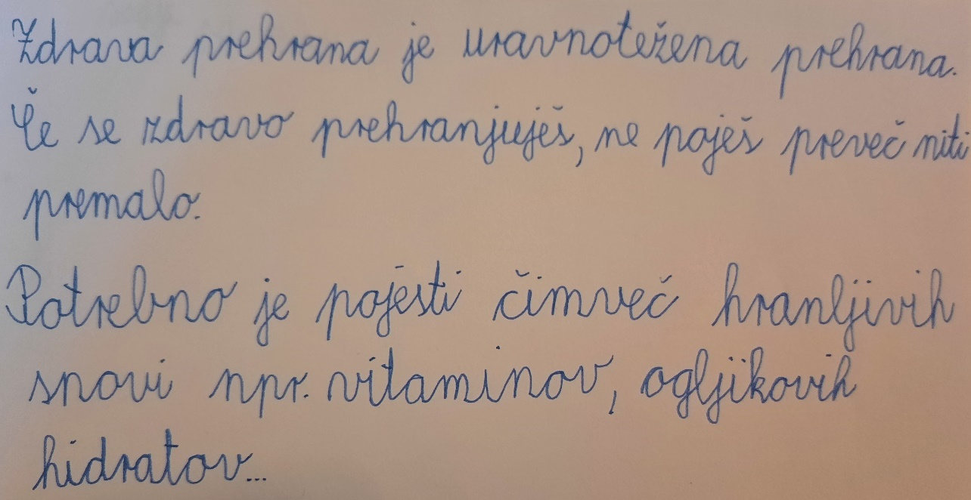
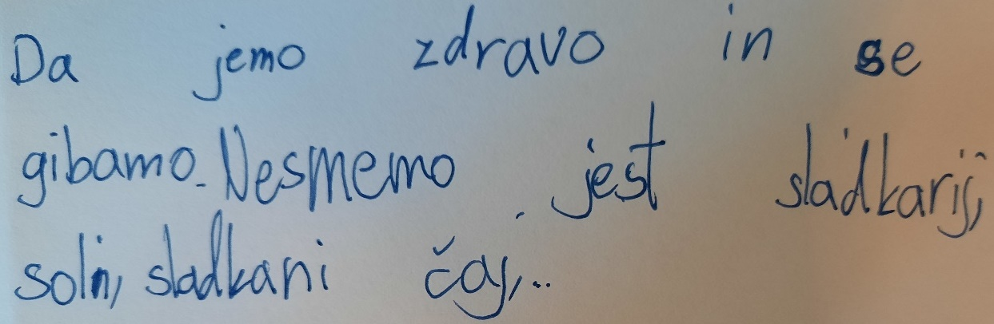
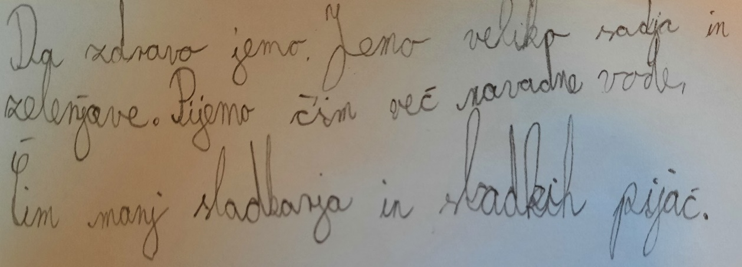

V tednu vseživljenjskega učenja smo z učenci kuhali za naše kuharice, čistilke in hišnika. Pripravili smo jim bučno juho. Pogovorili smo se o pomenu lokalno pridelane hrane. Ugotovili smo, da je lokalno pridelan hrana boljša od tiste, ki je pripotovala tisoče in tisoče kilometrov, saj vsebuje več vitaminov, ima boljši okus, podpiramo domače pridelovalce in skrbimo za okolje.
»Z vrta na krožnik«
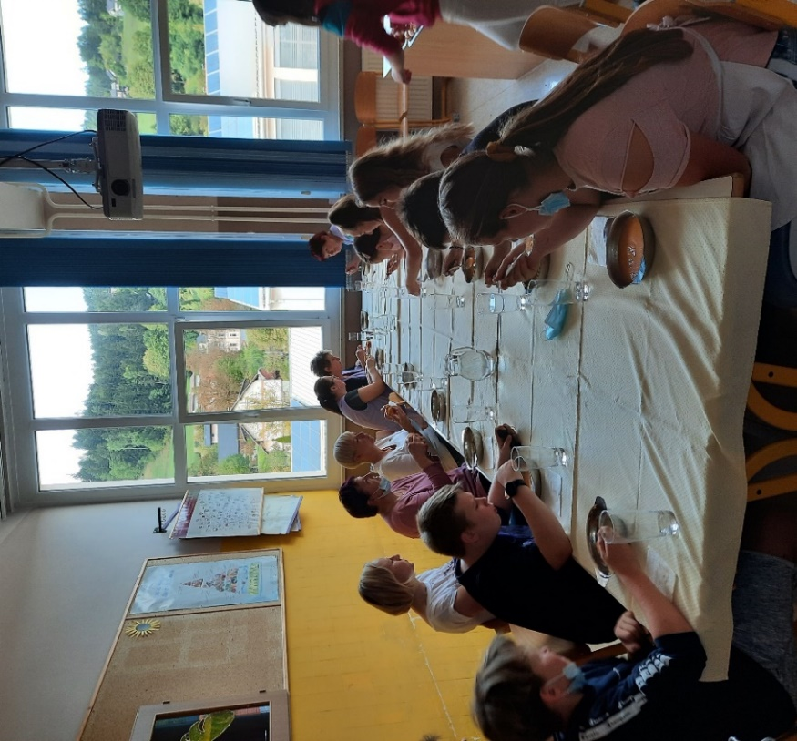

V sklopu kulturnega dneva smo imeli krojačkovo kuharsko delavnico, kjer smo z učenci pripravljali sadno-zelenjavne napitke in nabodala. Pri tem smo poudarili pomen uživanja sadja in zelenjave za naše zdravje.
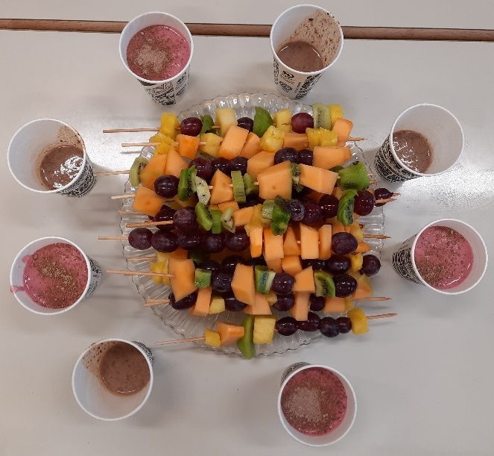
Z učenci smo prebirali različne članke o zdravi prehrani in pripravljali plakate ter predstavitve o zdravi prehrani.
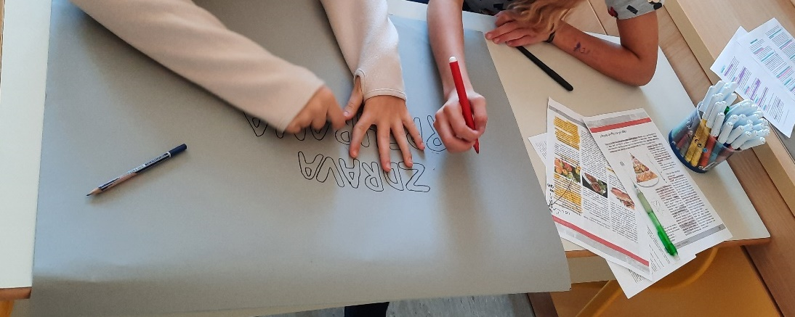
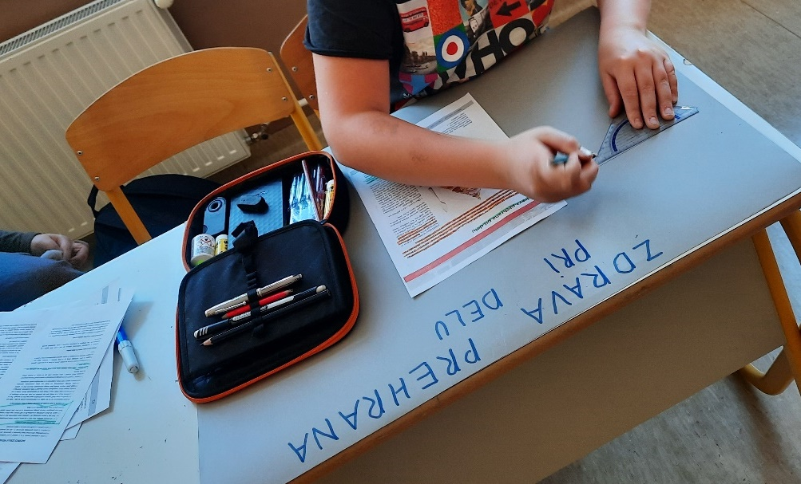

Pripravili smo si zdrav zajtrk in se pogovarjali o prehranjevalnih navadah in pomenu zajtrka za naše zdravje. Naš zajtrk so sestavljali ovseni kosmiči z jabolki, bananami, kivijem in cimetom.

